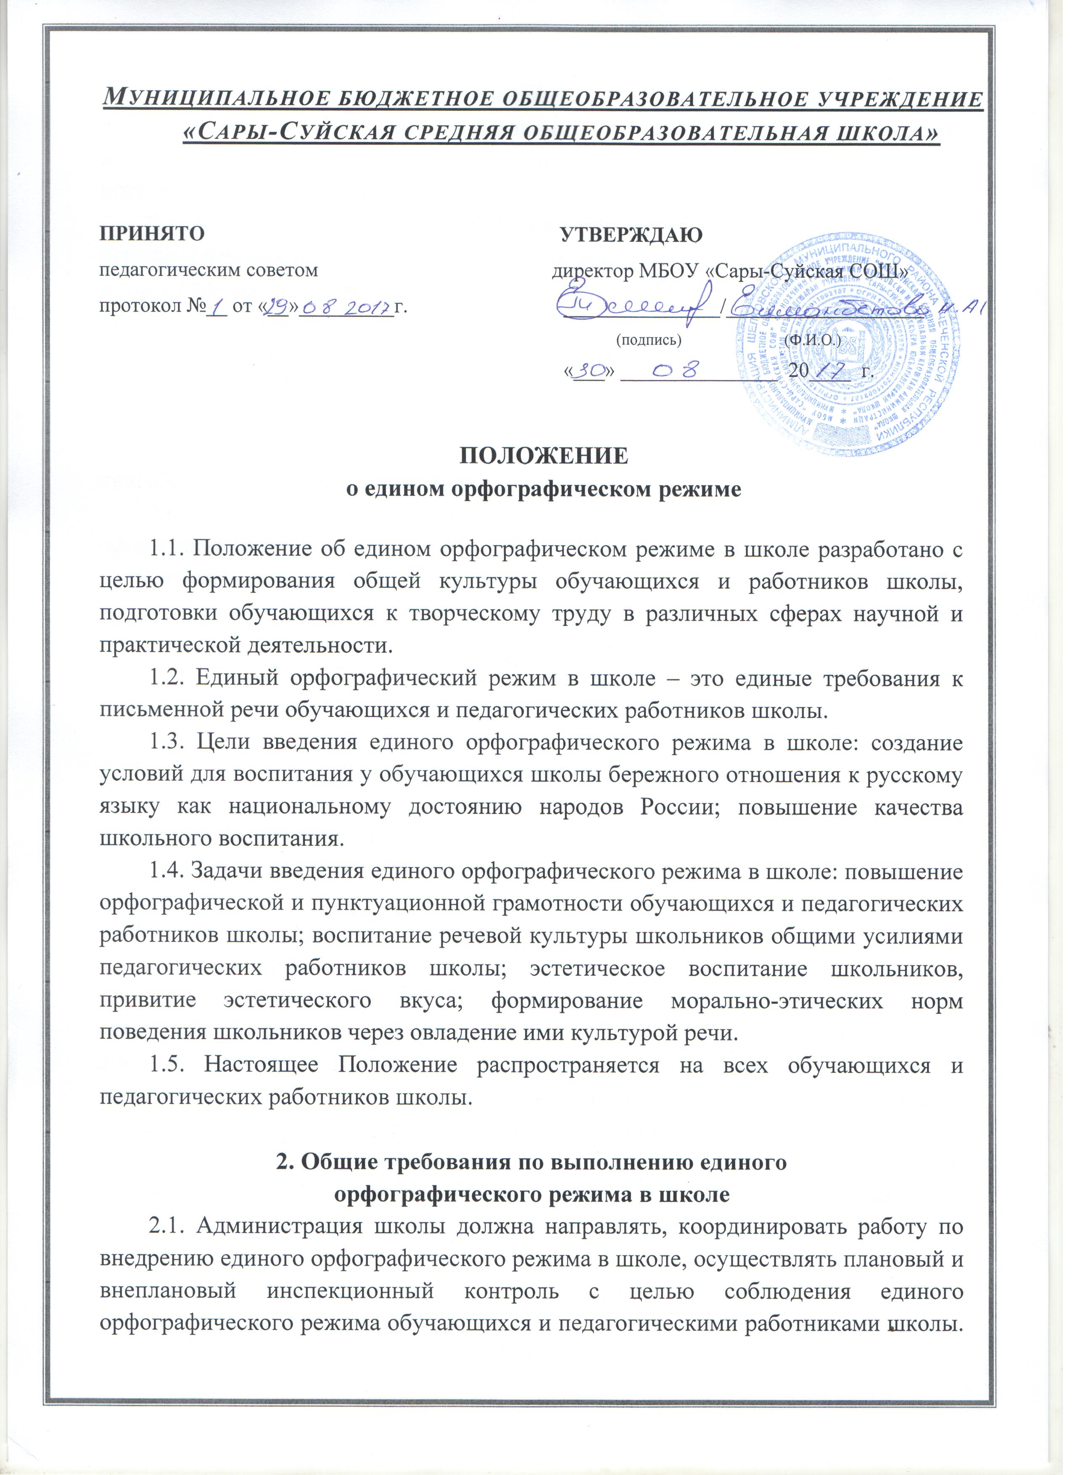2.2. Каждый педагогический работник несёт ответственность за ведение любой документации в соответствии с требованиями единого орфографического режима и в соответствии с орфографическими и пунктуационными нормами, другими нормами русского литературного языка.
2.3. Каждый педагогический работник несёт ответственность за соответствие всех вывешенных на всеобщее обозрение материалов (объявления, стенды, газеты и т.д.) орфографическим и пунктуационным нормам, другим нормам русского литературного языка.
2.4. Каждый учитель особое внимание должен уделять словарной работе с обучающимися. Необходимо использовать таблицы, плакаты с трудными словами по каждому разделу учебной программы.
2.5. Каждый учитель должен прививать обучающимся навыки работы с книгой, включая справочную литературу, словари.
2.6. Учитель-предметник несёт ответственность за правильное, грамотное оформление классной доски к уроку и во время урока. Записи на доске необходимо делать чётко, аккуратно, разборчивым почерком, соблюдая орфографические и пунктуационные нормы. Домашнее задание записывается учителем в обязательном порядке до урока на правой стороне доски по образцу, например: «Дома: § 15, упр. № 57.», «Дома: стр. 64, отв. на вопр. 1-5.», «Дома: написать сочинение.», «Дома: составить план.» т.д.

3. Ведение тетрадей обучающимися школы
3.1. Ведение тетрадей по всем предметам является обязательным (кроме физической культуры, музыки, технологии и изобразительного искусства).
3.2. Разрешаются тетради на печатной основе.
3.3. Обучающиеся должны использовать стандартные тетради, состоящие из 12-24 листов. Общие тетради могут использоваться с 5-го класса (кроме предметов русский язык и математика).
3.4. Количество тетрадей по русскому языку и литературе Русский язык 5-9 классы - 2 рабочих тетради по русскому языку (в линейку, 12-24 листа) - 1 тетрадь для контрольных работ (в линейку, 12-24 листа) - 1 тетрадь для работ по развитию речи (в линейку, 12-24 листа) 10-11 классы - 1 рабочая тетрадь по русскому языку (в линейку, общая) - 1 тетрадь для контрольных работ (в линейку, 12-24 листа) - 1 тетрадь для работ по развитию речи (в линейку, 12-24 листа) Литература 5-11 классы 1 тетрадь по литературе (в линейку, в клетку, 12-24 листа или общая).
3.5. Количество тетрадей по остальным предметам определяется учителем- предметником.
3.6. Для контрольных работ, работ по развитию речи, лабораторных и практических работ заводятся отдельные тетради, которые находятся у учителя в кабинете и выдаются обучающимся только для выполнения соответствующей работы и работы над ошибками.
3.7. Записи в тетрадях необходимо делать синей пастой, аккуратно, грамотно, разборчивым почерком.
3.8. Тетради должны иметь эстетический вид. Тетради не должны содержать рисунки, записи, наклейки, аппликации, не относящиеся к предмету.
3.9. Обложка тетради должна быть подписана согласно образцу.
3.10. В тетрадях в обязательном порядке указываются: дата; где выполняется работа; вид работы; тема урока; номер упражнения, задачи, вопроса.
3.11. В тетрадях по русскому языку: число и месяц выполнения работы записываются словами в именительном падеже; на отдельной строке указывается, где выполняется работа; на отдельной строке указывается вид работы; пропускать строчки в работе запрещается; необходимо пропускать 2 строчки между разными работами для отделения одной работы от другой и для выставления отметки за работу. Записывать дату выполнения работы по центру тетради: -в 5-9-х классах по русскому языку дата записывается прописью по центру; -в 10-11-х классах по русскому языку допускается запись цифрами на полях. -в 5-8-х классах по литературе дата записывается прописью по центру; -в 9-11-х классах по литературе допускается запись цифрами на полях. Например: Пятнадцатое апреля 15.04.17.
3.12. В тетрадях по математике : дата выполнения работы записывается арабскими цифрами; на первой строке указывается, где выполняется работа; на второй строке указывается вид работы, тема урока; на третьей строке указывается номер задачи, упражнения, задания; записи необходимо начинать с самой верхней полной клетки; между заголовком работы и работой необходимо пропускать 2 клетки; между разными заданиями необходимо пропускать 2 клетки; между разными работами для отделения одной работы от другой и для выставления отметки за работу необходимо пропускать 4 клетки.
3.13. В тетрадях по любому предмету обязательны поля с внешней стороны. Запрещается на полях делать записи без указания учителя.
3.14. Текст в тетрадях должен быть разделён на смысловые абзацы. В начале абзаца необходимо соблюдать «красную строку».
3.15. Схемы, рисунки, подчёркивания необходимо выполнять только по указанию учителя. Обязательно аккуратно, с помощью линейки, простым карандашом; по указанию учителя пастой любого цвета, кроме красного.
3.16. Запрещается заключать неверные написания в скобки.
3.17. Запрещается для исправления использовать корректор.
3.18. Запрещается делать записи, подчёркивания, рисунки, графики и т.д. красной пастой, красными чернилами.
3.19. Запрещается записывать домашние задания в тетрадях.
3.20. Работа над ошибками с целью предупреждения повторения аналогичных ошибок проводится в тетрадях для контрольных работ. Порядок работы над ошибками определяет учитель.

4. Требования к учителям по работе с тетрадями обучающихся
4.1. Каждый учитель обязан проверять тетради обучающихся, подчеркивая орфографические и пунктуационные ошибки.
4.2. Подчёркивание и исправление ошибок производится учителем только красной пастой.
4.3. Запрещается при проверке использовать ручку с синей пастой, карандаш, корректор.
4.4. Все контрольные работы обязательно оцениваются. Все отметки за контрольную работу, контрольное изложение, контрольное сочинение, включая отметки «2», выставляются в классный журнал.
4.5. Все самостоятельные, проверочные работы обязательно проверяются и оцениваются. По усмотрению учителя отметки «2» могут быть не выставлены в классный журнал.
4.6. Классные и домашние письменные работы оцениваются. Отметки в классный журнал ставятся за наиболее значимые работы по усмотрению учителя.
4.7. При оценивании работ учитель руководствуется нормами оценки учебных достижений обучающихся по предмету.

5. Периодичность и сроки проверки тетрадей обучающихся
5.1. Периодичность и сроки проверки тетрадей должны быть оптимальными для эффективной организации процесса обучения.
5.2. Начальные классы: тетради проверяются ежедневно у всех обучающихся по всем предметам.
5.3. Русский язык, математика, иностранные языки: в 5-х классах и в 6-х классах (I-е полугодие) после каждого урока у всех обучающихся; в 6-х классах (II-е полугодие) два раза в неделю у всех обучающихся; в 7-х классах два раза в неделю у всех обучающихся; в 8-х и 9-х классах после каждого урока выборочно, но с таким расчётом, чтобы раз в неделю тетради всех обучающихся были проверены, наиболее значимые работы по своей важности проверяются у всех учеников; в 10-х, 11-х классах после каждого урока выборочно, но с таким расчётом, чтобы два раза в месяц тетради всех обучающихся были проверены, наиболее значимые работы по своей важности проверяются у всех обучающихся.
5.4. Остальные предметы: не реже одного раза в месяц.
5.5. Тетради для контрольных работ, по развитию речи (5-е – 11-е классы): контрольные работы, диктанты – проверяются и возвращаются учащимся к следующему уроку; изложения и сочинения - проверяются и возвращаются обучающимся не позднее чем через семь - десять дней.

